Mẫu phiếu tự đánh giá chuẩn phó hiệu trưởng mới nhất năm 2025
Việc đánh giá chuẩn phó hiệu trưởng, chuẩn nghề nghiệp giáo viên hiện nay là việc làm diễn ra vào dịp cuối năm tại các nhà trường mầm non, tiểu học, trung học cơ sở, trung học phổ thông. Dưới đây Vietjack sẽ gửi đến bạn mẫu phiếu tự đánh giá chuẩn phó hiệu trưởng mới nhất 2025 cùng hướng dẫn cách viết chi tiết. Cùng theo dõi nhé!
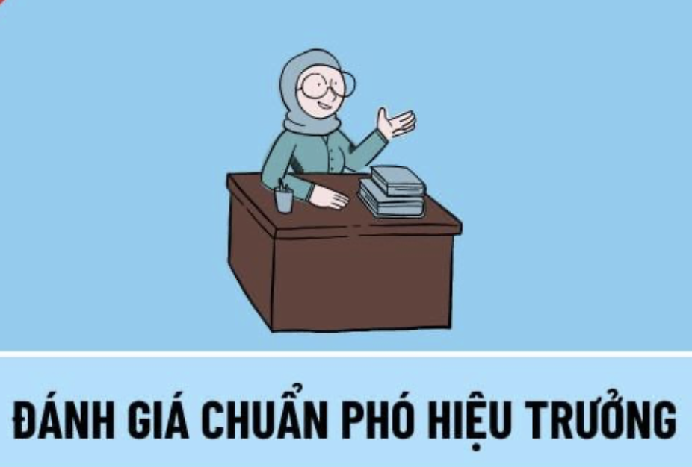
Phiếu tự đánh giá chuẩn phó hiệu trưởng là gì? (Ảnh: Internet )
1. Phiếu tự đánh giá chuẩn phó hiệu trưởng là gì?
Việc đánh giá chuẩn phó hiệu trưởng, chuẩn nghề nghiệp giáo viên hiện nay là việc được diễn ra vào dịp cuối năm tại các nhà trường mần non, tiểu học, trung học cơ sở, trung học phổ thông. Khi đó, cần sử dụng Mẫu phiếu đánh giá chuẩn giáo viên.
Do đó, mẫu phiếu đánh giá chuẩn phó hiệu trưởng được hiểu là mẫu phiếu được lập ra để đánh giá chuẩn về công tác của phó hiệu trưởng. Nội dung trong mẫu phiếu tự đánh giá bao gồm các thông tin cơ bản như: thông tin cá nhân, các tiêu chuẩn đánh giá, kết quả đạt được, minh chứng, tự nhận xét và kế hoạch học tập phát triển năng lực lãnh đạo, ... của phó hiệu trưởng.
2. Mẫu phiếu tự đánh giá chuẩn phó hiệu trưởng năm 2025
PHIẾU TỰ ĐÁNH GIÁ HIỆU TRƯỞNG/ PHÓ HIỆU TRƯỞNG
1) Tỉnh/Thành phố ………………………………………………………………………
2) Huyện/Quận/Thị xã:.....................................................................................................
3) Cấp học:.........................................................................................................................
4) Trường:..........................................................................................................................
5) Họ và tên người được đánh giá: …………………………………………….…………
6) Thời gian đánh giá (ngày, tháng, năm): ………/………/20……
Hướng dẫn: Người được đánh giá điền vào cột minh chứng ít nhất 1 minh chứng cho mức phù hợp, sau đó đánh dấu X vào chỉ 1 ô phù hợp với mức đạt được của tiêu chí (đã có minh chứng tương ứng). Nếu tiêu chí nào không có minh chứng hoặc được đánh giá là chưa đạt thì đánh dấu X vào ô “Chưa đạt”. Kèm theo phiếu này là minh chứng cho mức đạt được của từng tiêu chí thì kết quả tự đánh giá mới có giá trị.
Tiêu chuẩn/ Tiêu chí | Mức đánh giá tiêu chí¹ |  |  |  | Minh chứng
Tiêu chuẩn/ Tiêu chí | Chưa đạt | Đạt | Khá | Tốt | Minh chứng
Tiêu chuẩn 1. Phẩm chất nghề nghiệp
Tiêu chí 1. Đạo đức nghề nghiệp
Tiêu chí 2. Tư tưởng đổi mới trong lãnh đạo, quản trị nhà trường
Tiêu chí 3. Năng lực phát triển chuyên môn, nghiệp vụ bản thân
Tiêu chuẩn 2. Quản trị nhà trường
Tiêu chí 4. Tổ chức xây dựng kế hoạch phát triển nhà trường
Tiêu chí 5. Quản trị hoạt động dạy học, giáo dục học sinh
Tiêu chí 6. Quản trị nhân sự nhà trường
Tiêu chí 7. Quản trị tổ chức, hành chính nhà trường
Tiêu chí 8. Quản trị tài chính nhà trường
Tiêu chí 9. Quản trị cơ sở vật chất, thiết bị và công nghệ trong dạy học, giáo dục học sinh của nhà trường
Tiêu chí 10. Quản trị chất lượng giáo dục trong nhà trường
Tiêu chuẩn 3. Xây dựng môi trường giáo dục
Tiêu chí 11. Xây dựng văn hóa nhà trường
Tiêu chí 12. Thực hiện dân chủ cơ sở trong nhà trường
Tiêu chí 13. Xây dựng trường học an toàn, phòng chống bạo lực học đường
Tiêu chuẩn 4. Phát triển mối quan hệ giữa nhà trường, gia đình, xã hội
Tiêu chí 14. Phối hợp giữa nhà trường, gia đình, xã hội để thực hiện hoạt động dạy học cho học sinh
Tiêu chí 15. Phối hợp giữa nhà trường, gia đình, xã hội để thực hiện giáo dục đạo đức, lối sống cho học sinh
Tiêu chí 16. Phối hợp giữa nhà trường, gia đình, xã hội trong huy động và sử dụng nguồn lực để phát triển nhà trường
Tiêu chuẩn 5. Sử dụng ngoại ngữ và công nghệ thông tin
Tiêu chí 17. Sử dụng ngoại ngữ
Tiêu chí 18. Ứng dụng công nghệ thông tin
Nhận xét (ghi rõ):
- Điểm mạnh: ...................................................................................................................
..........................................................................................................................................
- Những vấn đề cần cải thiện: .........................................................................................
..........................................................................................................................................
Kế hoạch học tập phát triển năng lực lãnh đạo, quản lý nhà trường của bản thân trong năm học tiếp theo
- Mục tiêu: ……………………………………………………………………………….
…………………………………………………………………………………………...
- Nội dung đăng ký học tập (các năng lực cần ưu tiên cải thiện): ………………………
…………………………………………………………………………………………...
- Thời gian: ………………………………………………..…………………………….
…………………………………………………………………………………………...
- Điều kiện thực hiện: ……………………………..…………………………………….
…………………………………………………………………………………………...
Tự xếp loại kết quả đánh giá:⁽²⁾ …………………………………………………….…
………, ngày....tháng.... năm ……
Người tự đánh giá
(Ký và ghi rõ họ tên)

Bạn tải mẫu phiếu tự đánh giá chuẩn phó hiệu trưởng mới nhất năm 2025 TẠI ĐÂY.
3. Một số lưu ý khi điền phiếu đánh giá chuẩn Phó Hiệu trưởng mới nhất 2025
¹- Tiêu chí được đánh giá chưa đạt khi không đáp ứng yêu cầu mức đạt của tiêu chí;
- Mức đạt: có năng lực tổ chức thực hiện nhiệm vụ được giao trong lãnh đạo, quản trị cơ sở giáo dục phổ thông theo quy định;
- Mức khá: có năng lực đổi mới, sáng tạo trong tổ chức thực hiện nhiệm vụ được giao trong lãnh đạo, quản trị cơ sở giáo dục phổ thông đạt hiệu quả cao;
- Mức tốt: có ảnh hưởng tích cực đến đổi mới lãnh đạo, quản trị cơ sở giáo dục phổ thông và phát triển giáo dục địa phương.
² - Đạt chuẩn phó hiệu trưởng ở mức tốt: có tất cả các tiêu chí đạt từ mức khá trở lên, tối thiểu 2/3 tiêu chí đạt mức tốt, trong đó có các tiêu chí 1, 2, 4, 5, 6, 8, 10, 12, 13 và 14 đạt mức tốt;
- Đạt chuẩn phó hiệu trưởng ở khá: có tất cả các tiêu chí đạt từ mức đạt trở lên, tối thiểu 2/3 tiêu chí đạt từ mức khá trở lên, trong đó có các tiêu chí 1, 2, 4, 5, 6, 8, 10, 12, 13 và 14 đạt từ mức khá trở lên;
- Đạt chuẩn phó hiệu trưởng: có tối thiểu 2/3 tiêu chí đạt từ mức đạt trở lên, trong đó có các tiêu chí 1, 2, 4, 5, 6, 8, 10, 12, 13 và 14 đạt từ mức đạt trở lên;
- Chưa đạt chuẩn phó hiệu trưởng: có trên 1/3 tiêu chí được đánh giá chưa đạt hoặc có tối thiểu 01 (một) tiêu chí trong số các tiêu chí 1, 2, 4, 5, 6, 8, 10, 12, 13 và 14 được đánh giá chưa đạt.
4. Quy trình đánh giá và xếp loại kết quả đánh giá theo chuẩn phó hiệu trưởng
4.1. Quy trình đánh giá
a) Phó hiệu trưởng tự đánh giá theo chuẩn hiệu trưởng;
b) Nhà trường tổ chức lấy ý kiến giáo viên, nhân viên trong trường đối với phó hiệu trưởng theo chuẩn phó hiệu trưởng;
c) Thủ trưởng cơ quan quản lý trực tiếp thực hiện đánh giá và thông báo kết quả đánh giá phó hiệu trưởng theo chuẩn phó hiệu trưởng trên cơ sở kết quả tự đánh giá của phó hiệu trưởng, ý kiến của giáo viên, nhân viên và thực tiễn thực hiện nhiệm vụ của phó hiệu trưởng thông qua các minh chứng xác thực, phù hợp.
4.2. Xếp loại kết quả đánh giá
a) Đạt chuẩn phó hiệu trưởng ở mức tốt: có tất cả các tiêu chí đạt từ mức khá trở lên, tối thiểu 2/3 tiêu chí đạt mức tốt, trong đó các tiêu chí 1, 2, 4, 5, 6, 8, 10, 12, 13 và 14 đạt mức tốt;
b) Đạt chuẩn phó hiệu trưởng ở mức khá: có tất cả các tiêu chí đạt từ mức đạt trở lên, tối thiểu 2/3 tiêu chí đạt từ mức khá trở lên, trong đó các tiêu chí 1, 2, 4, 5, 6, 8, 10, 12, 13 và 14 đạt từ mức khá trở lên;
c) Đạt chuẩn phó hiệu trưởng: có tối thiểu 2/3 tiêu chí đạt từ mức đạt trở lên, trong đó các tiêu chí 1, 2, 4, 5, 6, 8, 10, 12, 13 và 14 đạt từ mức đạt trở lên;
d) Chưa đạt chuẩn phó hiệu trưởng: có trên 1/3 tiêu chí được đánh giá chưa đạt hoặc có tối thiểu 01 (một) tiêu chí trong số các tiêu chí 1, 2, 4, 5, 6, 8, 10, 12, 13 và 14 được đánh giá chưa đạt (tiêu chí được đánh giá chưa đạt khi không đáp ứng yêu cầu mức đạt của tiêu chí).
5. Cách ghi nhận xét đánh giá phó hiệu trưởng, đánh giá điểm mạnh, điểm cần cải thiện
Những điểm mạnh:
- Có phong cách làm việc khoa học, luôn hoàn thành tốt nhiệm vụ cấp trên giao phó, có tinh thần đoàn kết, tôn trọng, gần gũi với đồng nghiệp, phụ huynh, học sinh.
- Có tinh thần hỗ trợ đồng nghiệp thực hiện và điều chỉnh các đổi mới hoạt động giáo dục nhằm nâng cao chất lượng giáo dục của nhà trường.
- Mạnh dạn tiếp cập, ứng dụng phương pháp giáo dục tiên tiến và thực hiện trong nhà trường đạt hiệu quả, được phụ huynh ủng hộ.
- Tích cực tham mưu, xây dựng tốt môi trường giáo dục cho học sinh, lấy học sinh làm trung tâm của trường, lớp.
- Không ngừng học hỏi, nâng cao trình độ chuyên môn.
- Niềm nở, chan hòa với phụ huynh trong công tác quản lý trường học, giáo dục học sinh. Chia sẻ những kiến thức giáo dục cho phụ huynh đối với học sinh. Đối xử công bằng, lắng nghe, yêu thương học sinh.
- Kịp thời xây dựng những nội quy, quy tắc ứng xử trong nhà trường, thực hiện dân chủ trường học.
- Chỉ đạo hướng dẫn đội ngũ giáo viên, nhân việ trong nhà trường quản lý tốt các hồ sơ sổ sách, sử dụng và quản lý tốt các cơ sở vật chất trường học.
- Thường xuyên quan tâm xây dựng môi trường giáo dục lành mạnh, thân thiện, phòng chống bạo lực học đường, đảm bảo cho trẻ được an toàn, vui vẻ về mặt tâm lý khi đến trường.
- Tổ chức và phát triển tốt các mối quan hệ giữa nhà trường, gia đình, xã hội để phối hợp giáo dục học sinh
Những điểm cần cải thiện:
- Cần nâng cao năng lực trình độ sử dụng tiếng anh, CNTT trong công tác quản lý, điều hành trường học.
- Cần trang bị thêm kiến thức, kỹ năng để thực hiện công tác xây dựng, phát triển nhà trường theo hướng hội nhập quốc tế.
- Tăng trường công tác dự giờ, thăm lớp, rà soát các yếu tố gây thương tích cho học sinh.
Trên đây là mẫu phiếu tự đánh giá chuẩn phó hiệu trưởng mới nhất năm 2025. Mong rằng bài viết hữu ích với bạn!

